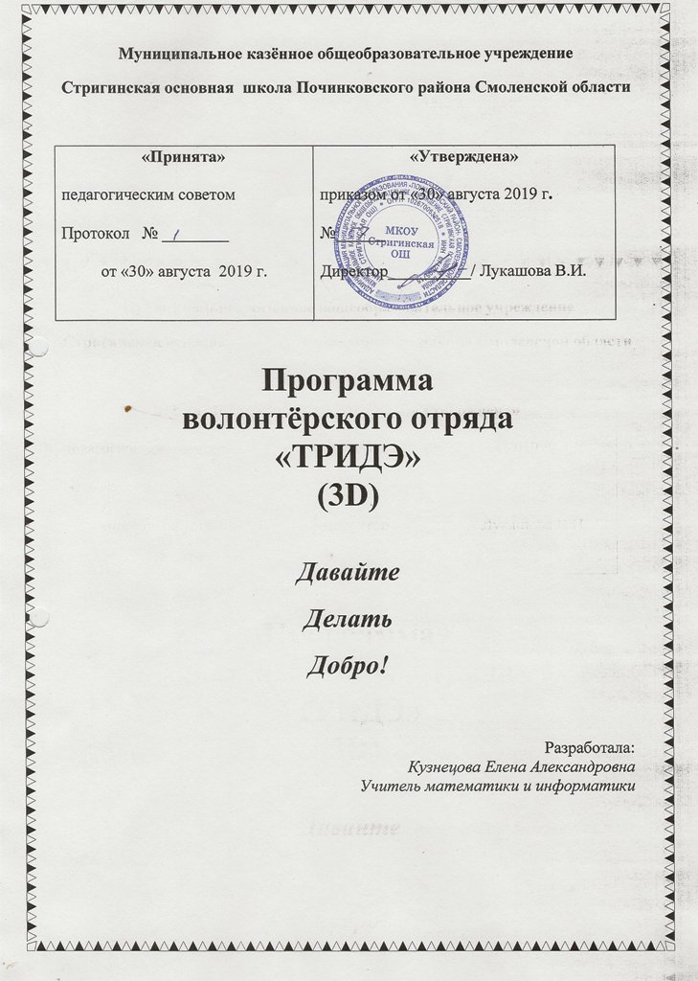

Паспорт
программы волонтёрского отряда «ТРИДЭ»
2017-2022 гг.

Наименование программы | Программа волонтёрского отряда «ТРИДЭ»
Целевая аудитория | Педагоги, обучающиеся, родители, жители д.Стригино и близлежащих деревень
Цели и задачи программы | Цель:  развитие у обучающихся высоких нравственных качеств путём пропаганды идей добровольного труда на благо общества и привлечения к решению социально-значимых проблем через участие в экологических, гуманитарных, социальных, культурно-образовательных, просветительских проектах.  Задачи:  • формировать активную жизненную позицию подростков и стремление заниматься волонтерской добровольческой работой;  • сформировать сплочённый коллектив волонтёров и возродить идею шефства как средства распространения волонтёрского движения;  • установить механизм взаимодействия с социумом в сфере продвижения и развития волонтёрского движения;  • вовлекать школьников в социальную практику;  • предоставлять возможность школьникам проявить себя, реализовать свой потенциал;  • сформировать умение волонтёров принимать и оказывать психологическую и социальную поддержку окружающим;  • оказывать позитивное влияние на сверстников при выборе ими жизненных ценностей;  • утверждать позитивное отношение к здоровому образу жизни;  • повышать уровень знаний подростков о здоровом образе жизни;  создать механизм работы школы с окружающим социумом через создание социально-поддерживающих сетей сверстников и взрослых для детей и семей «группы риска».
Основные направления деятельности программы | Программа предполагает работу по следующим направлениям:  - экологическое;  - патриотическое  - социальное;  - ЗОЖ;  - досуговая деятельность;
Ожидаемые результаты реализации программы | В ходе реализации программы ожидается:  • формирование у молодёжи высоких нравственных качеств, составляющих основу их патриотизма и гражданственности, чувства долга и ответственности за судьбу Отечества;  • формирование в ходе совместной деятельности ответственной, адаптированной, здоровой личности;  • формирование сплочённого деятельного коллектива волонтёров;  • развитие и поддержка основных идей волонтёрского движения;  • получение необходимого опыта и навыков для реализации собственных идей и проектов;  • владение знаниями и умение аргументированно отстаивать свою позицию;  • формирование уважительного отношения к ветеранам, старшему поколению;  • участие в акциях, флеш-мобах, социально-значимых мероприятиях и проектах;  • создание системы совместной деятельности детей и взрослых, которая позволит достичь социально-позитивных и личностно-значимых для детей результатов, на основе которых растёт их самоуважение;  • формирование у детей личностной ответственности за выполняемую работу.
Критерии и показатели достижения результатов | Критерии эффективности реализации программы:  - число постоянных волонтёров в организации;  - активно работающие волонтёры (% от общего числа зарегистрированных волонтёров);  - разработка и внедрение проектов;  - участие во всероссийских акциях;  - количество проведённых волонтёрских акций, мероприятий;  - узнаваемость организации и волонтёров;  - удовлетворение волонтёров от программы;  - число нуждающихся, получивших услуги волонтёров;  - позитивные отзывы получателей услуг и партнёров;  - количество публикаций в СМИ, соц.сетях;
Сроки и этапы реализации программы | 2017 -2022 гг.
Исполнители программы | Творческий коллектив обучающихся МКОУ Стригинской ОШ

СОДЕРЖАНИЕ
Пояснительная записка
Цели и задачи программы
Организация и структура волонтёрского отряда
Права и обязанности членов отряда
Заповеди волонтёров школы
Направления деятельности
Ожидаемые результаты работы
План работы
Список обучающихся волонтёрского отряда

ДОБРО НЕ УХОДИТНА КАНИКУЛЫ

Пояснительная записка
Программа волонтёрского отряда «Тридэ» создана для обучающихся 5-9 классов школы. Программа рассчитана на 5 лет (72 часа в год). Занятия проводится два раза в неделю, делятся на теоретические и практические. Практические занятия проводится в форме игр, социальных акций, флеш-мобов, познавательных мероприятий, круглых столов, форумов, экологических десантов. Ребята ведут активную работу с населением деревни Стригино.
Социальные, экономические и политические изменения, происходящие в современном обществе, нацеливают педагогов на иную организацию учебно-воспитательного процесса в школе.
На сегодняшний момент лидирующее место в жизни подростка занимают компьютеры или телефоны. Современный ребёнок находится в стремительном информационном потоке. В обществе царит атмосфера подмены ценностей, навязывание рекламы. Подросток ежедневно делает выбор: противостоять соблазнам жизни или поддаться искушению, сохранить здоровье или оказаться в плену у вредных привычек, отстоять свою жизненную позицию, основанную на знании и собственном приобретённом опыте или согласиться с той, которую навязали.
В общенациональной программе развития воспитания детей в Российской Федерации до 2020 года важнейшими проблемами воспитания названы размытость нравственных представлений и гражданских принципов детей и молодежи и асоциальное поведение подростков. Одной из задач гражданского и патриотического воспитания, согласно программе, является формирование у детей активной жизненной и гражданской позиции, основанной на готовности к участию в общественно-политической жизни страны и государственной деятельности.
Детство и отрочество – это время освоения ребёнком культурных и социальных ценностей, период проб и ошибок, время творческих исканий, момент самоопределения, поиск друзей, установление новых коммуникативных отношений.
В современном обществе на уровне законодательной власти Российской Федерации предусматривается активное участие детей и молодёжи в общественно-значимых мероприятиях. Именно в подростковом возрасте активизируются мыслительные процессы, раскрываются новые грани творческой деятельности, ребёнок свободно высказывает свою точку зрения, стремится к самостоятельности и независимости, становится активным участником событий, происходящих в обществе. Процесс воспитания активности необходимо строить на принципах сотрудничества, взаимного уважения и доверия взрослых и детей.
Мы должны ясно понимать, что за каждой детской инициативой скрывается тщательная системная работа взрослого человека, которая заключается в воспитании ребёнка, его поддержке, привитии моральных качеств, создании ситуации успеха. Зачастую благодаря квалифицированной помощи со стороны взрослых (родителей, воспитателей, педагогов) ребёнок выбирает социальное направление, по которому следует в течение определённого времени.
В условиях сложного периода экономической и социальной нестабильности, межнациональных конфликтов, социального неравновесия во многих сферах жизни, общество остро нуждается в восстановлении утраченных общечеловеческих ценностей: гуманизма и милосердия, человеколюбия и сострадания, которые должны воспитываться с раннего детства.
Несомненно, в российской педагогике и психологии имеется колоссальный опыт социализации подрастающего поколения. Хорошо нам известны отряды тимуровцев, пионерские и комсомольские дружины, отряд юных следопытов, экологов. Это далеко не полный перечень активных форм работы с подростками и молодёжью, направленных на формирование и развитие социальных и политических взглядов.
На сегодняшний день ребята не лишены свободы выбора, их мнение учитывается, они занимают определённую социальную нишу в обществе. В настоящее время изжили себя традиционные формы организации досуговой деятельности подрастающего поколения в связи с тем, что изменилась социально-экономическая обстановка в Российской Федерации. На смену традиционным формам пришли новые методы социализации и активизации подростков – волонтёрское движение. Безусловно, волонтёрская деятельность – активная форма вовлечения подрастающего поколения в социальную деятельность, а также один из способов формирования социальной и политической компетенции подростков и молодёжи.
Волонтёры – люди, которые добровольно помогают окружающим, проявляют свою инициативу, участвуют в социально-значимых мероприятиях. Добровольческие организации - это свободные союзы людей, объединённых общими интересами. Деятельность волонтёров связана, как правило, с благотворительностью, состраданием, милосердием.
Стоит отметить, что волонтёрское движение в настоящее время развивается стремительно, так как у подрастающего поколения появилась свобода выбора, они стремятся самовыразиться, самореализоваться через добровольческие организации. Ведь если подросток по своей воле, а не по принуждению, выбирает социально-значимую деятельность, для него важно проявить себя как можно лучше, чтобы доказать, что он способен на многое. Только ни в коем случае нельзя навязывать ребёнку свою точку зрения.
Подводя итог вышеизложенному, можно сделать вывод, что каждой образовательной организации необходима комплексная программа развития детского волонтёрского движения.
Основная идея программы развития волонтёрского движения Стригинской основной школы - воспитать новое поколение детей, способных оказать помощь в любую минуту, осознающих, насколько они могут быть полезными для общества, придерживающихся девиза: «Давайте делать добро!», строящих отношения друг с другом и окружающими людьми на доверии и понимании, оказывающих реальную помощь, основанную на уважении к человеку.
Участниками программы волонтёрского движения являются не только подростки, но и ребята младшего возраста, так как комплексная программа направлена на формирование активной гражданской позиции, способствует созданию мотивации на принятие активной социальной роли тех ребят, которые в силу ряда причин не имеют ярко выраженных лидерских способностей.

Цели и задачи программы
Цель программы: развитие у обучающихся высоких нравственных качеств путём пропаганды идей добровольного труда на благо общества и привлечения к решению социально-значимых проблем через участие в экологических, гуманитарных, социальных, культурно-образовательных, просветительских проектах.

Задачи программы:
• формировать активную жизненную позицию подростков и стремление заниматься волонтерской добровольческой работой;
• сформировать сплочённый коллектив волонтёров и возродить идею шефства как средства распространения волонтёрского движения;
• установить механизм взаимодействия с социумом в сфере продвижения и развития волонтёрского движения;
• вовлекать школьников в социальную практику;
• предоставлять возможность школьникам проявить себя, реализовать свой потенциал;
• сформировать умение волонтёров принимать и оказывать психологическую и социальную поддержку окружающим;
• оказывать позитивное влияние на сверстников при выборе ими жизненных ценностей;
• утверждать позитивное отношение к здоровому образу жизни;
• повышать уровень знаний подростков о здоровом образе жизни;
создать механизм работы школы с окружающим социумом через создание социально-поддерживающих сетей сверстников и взрослых для детей и семей «группы риска».

Организация и структура волонтёрского отряда
- Куратор волонтёрского отряда – Кузнецова Е.А. учитель математики и информатики;
- Заведующая школьным музеем Кузнецова В.В., преподаватель ОБЖ Кузнецов П.Л.
- Основой волонтёрского движения является отряд обучающихся – добровольцев из числа школьников 5-9 классов;
- Ежегодно (май) проводятся заседания волонтёрского отряда, на которых заслушиваются отчёты о деятельности волонтёров и подводятся итоги о выполненной работе за прошедший год.
Права и обязанности членов отряда
Волонтёр имеет право:
- Выбрать тот вид добровольческой деятельности, который отвечает его потребностям и устремлениям.
- Участвовать в форумах общественных молодёжных объединений.
- Вносить предложения при обсуждении форм и методов осуществления волонтерской деятельности.
- На признание и благодарность за свой труд.
- Получение дополнительных заданий, необходимых волонтеру для выполнения возложенных на него задач.
- Отказаться от выполнения задания (с объяснением уважительной причины)
- Прекратить свою деятельность о волонтерском объединении (по уважительной причине).
Волонтёр обязан:
- Четко и добросовестно выполнять порученную ему работу.
- Знать, уважать и следовать целям и принципам волонтерского движения. Соблюдать принцип конфиденциальности (не распространять не предназначенные для разглашения сведения, а также информацию о личной жизни просвещаемых людей).
- Следовать инструкциям, выданным ему при инструктаже.
- Воздерживаться от выступления в качестве представителя учреждения, если только это не делается с согласия и предварительного одобрения.
- Уведомить о своем желании прекратить волонтерскую деятельность в организации не менее чем за 2 недели.
Куратор имеет право:
- Требовать от волонтера отчет за проделанную работу.
- Требовать уважительного отношения к руководителю и к тем, с кем общается.
- Отказаться от услуг волонтера при невыполнении им обязательств, нарушении дисциплины, некорректном поведении в отношении других активистов.
- Предоставлять возможность для получения волонтером дополнительного образования, необходимого ему для успешного осуществления его деятельности.
Куратор обязан:
- Создать волонтеру все необходимые ему условия труда.
- Разъяснять волонтеру его права и обязанности.
- Обеспечить безопасность волонтера (проинструктировать его о необходимой технике безопасности).
- Разрешать конфликтные ситуации, возникающие в процессе волонтерской деятельности.
- Проводить обучающие семинары и тренинги.

Заповеди волонтёров школы
- Найди того, кто нуждается в твоей поддержке, помоги, защити его.
- Раскрой себя в любой полезной для окружающих и тебя самого деятельности.
- Помни, что твоя сила и твоя ценность - в твоем здоровье.
- Оценивай себя и своих товарищей не по словам, а по реальным отношениям и поступкам.
Направления деятельности
Программа предполагает работу по следующим направлениям:
• экологическое воспитание (проведение субботников, озеленение территории деревни, благоустройство сельской территории)
- патриотическое воспитание (участие в акции «Бессмертный полк», в конкурсах патриотической направленности, оказание помощи ветеранам и детям войны, поздравления в праздниками, поддерживать связь с родственниками погибших воинов на территории поселения, вести проектно-исследовательскую работу по истории родного края, проведение уборки территории обелиска землякам и братских могил)
• социальное (оказание шефской помощи детям из малообеспеченных и неблагополучных семей, людям с ограниченными возможностями, ветеранам и пожилым людям);
• здоровьесбережение (проведение занятий, социальных акций, спортивных мероприятий, направленных на укрепление физического здоровья человека, на формирование негативного отношения к вредным привычкам);
• досуговая деятельность (организация и проведение мероприятий);

Ожидаемые результаты
В ходе реализации программы ожидается:
• формирование у молодёжи высоких нравственных качеств, составляющих основу их патриотизма и гражданственности, чувства долга и ответственности за судьбу Отечества;
• формирование в ходе совместной деятельности ответственной, адаптированной, здоровой личности;
• формирование сплочённого деятельного коллектива волонтёров;
• развитие и поддержка основных идей волонтёрского движения;
• получение необходимого опыта и навыков для реализации собственных идей и проектов;
• владение знаниями и умение аргументированно отстаивать свою позицию;
• формирование уважительного отношения к ветеранам, старшему поколению;
• участие в акциях, социально-значимых мероприятиях и проектах;
• создание системы совместной деятельности детей и взрослых, которая позволит достичь социально-позитивных и личностно-значимых для детей результатов, на основе которых растёт их самоуважение;
• формирование у детей личностной ответственности за выполняемую работу.

План работы

№ | Мероприятия | Сроки
1 | Организационное заседание волонтёрского отряда «Тридэ» | сентябрь
 | Урок Победы | 2 сентября
 | Урок безопасности | 2-8 сентября
 | День доброхотов. Уборка могилы семьи партизана Симонова С.А. | 1-3 сентября
 | День солидарности против терроризма
2 | Разработка плана мероприятий на учебный год | сентябрь
 | О тудовых правах несовершеннолетних | сентябрь
 | Уборка территории братской могилы и обелиска | 1 в месяц
3 | Теоретические и практические занятия с членами волонтёрского отряда | 1 раз в четверть
 | Всероссийский день трезвости | сентябрь
4 | «Мы выбираем ЗОЖ!» - познавательная игра для школьников младшего и среднего возраста | 1 раз в четверть
5 | Организация и проведение праздничных мероприятий, приуроченных к Дню учителя, Дню матери | октябрь, ноябрь
6 | Участие во Всероссийском конкурсе «Дорога к обелиску» | сентябрь
 | Сбережём энергию сегодня, сохраним природу в будущем | сентябрь
 | Участие в Открытой всероссийской интеллектуальной олимпиаде школьников «Наше наследие»
7 | Участие в конкурсе стихов «Моё поЧтение Родине» | сентябрь
 | Конкурс рисунков «Мы выбираем здоровье» | октябрь
 | Единый час духовности | 20 сентября
 | Проведение литературно-музыкальной композиции, посвящённой Дню освобождения Смоленщины | сентябрь
 | Школьный этап Рождественских чтений «Великая победа: наследие и наследники» | октябрь
 | Акция «Эколята – молодые защитники природы» | октябрь, апрель
8 | Проведение членами волонтёрского отряда интерактивного мероприятия «СПИД – угроза обществу» для школьников старшего возраста | ноябрь
9 | Распространение информационных буклетов «Здоровое питание – активное долголетие» среди жителей деревни | декабрь
 | День памяти Неизвестного солдата | декабрь
 | «Он воевал стихом и песней: к 120-летию со дня рождения поэта М. В. Исаковского» | декабрь
10 | Сотрудничество с СДК в подготовке новогоднего представления для детей младшего возраста | декабрь
11 | Участие школьников в XV Твардовских чтениях | декабрь
12 | Проведение конкурса творческих работ «Зелёная планета» для школьников младшего и среднего возраста | январь, март
13 | Оказание адресной помощи семьям, оказавшимся в трудной жизненной ситуации | февраль
14 | Организация и проведение праздничных мероприятий, приуроченных к 23 февраля | февраль
15 | Изготовление сувенирной продукции к 8 марта | март
16 | Проведение социальной акции «Прочти книгу о войне» | апрель
17 | Проведение литературно-музыкальной композиции, посвящённой 9 мая | май
18 | Ведение летописи работы волонтёрского отряда | в течение года
19 | Проведение флеш-мобов «Я, ты, он, она – вместе сильная страна!» для школьников младшего и среднего возраста | в течение года
20 | Проведение конкурса рисунков «Экология и мы» | в течение года
21 | Акция «Письмо погибшему солдату» | май
22 | Акция «Ветеран живёт рядом» » (посещение и поздравление ветеранов и пожилых людей на дому, оказание посильной помощи) | сентябрь, май
23 | Благоустройство пришкольной территории, памятника погибшим землякам | в течение года
24 | Оказание шефской помощи ветеранам, вдовам, труженикам ВОВ, а также детям войны | в течение года
 | «Стихи, вместившие судьбу» к 110-летию со дня рождения А.Т. Твардовского | май-июнь
25 | Подведение итогов работы | ежемесячно
26 | Представление отчётов о выполненной работе за прошедший год | май

Список учащихся волонтерского отряда

 | ФИ | Класс | ID добровольца
1 | Лысенков Вадим | 9 | 866950
2 | Цыганков Максим | 9 | 869720
3 | Сергеева Александра | 9 | 866622
4 | Милутка Анастасия | 9
5 | Крючков Николай | 9
6 | Косякина Валерия | 7 | 907783
7 | Стельмах Арина | 7 | 907784
 | Кузнецова Е.А. | куратор | 70568
 | Кузнецова В.В. | зав. музеем
 | Кузнецов П.Л. | преподаватель ОБЖ

